**Конспект образовательной деятельности с детьми дошкольного возраста с интеграцией образовательных областей «Социально-коммуникативное развитие», «Познавательное развитие», «Речевое развитие», «Художественно-эстетическое» с применением ИКТ**

**Тема: «Земля - Космическое чудо»**

**Чуприна Н.Э. воспитатель МАДОУ «Детский сад № 216» г. Краснодар**

**Программные задачи:**

* Расширить и углубить представления детей об окружающем мире, о Земле, о роли человека в экосистеме.
* Познакомить детей с некоторыми астрономическими понятиями**:** Космос, Солнечная система, планета, звёзды, Земля.

**Предварительная работа:** Беседы с детьми об их личном опыте. Образовательная деятельность в старшей группе по теме «Мы - земляне», рассматривание географического атласа «Мир и Человек», иллюстраций детской энциклопедии и серии книг по теме: «Космос»

**Материал:** атлас «Мир и человек», глобус, мультимедийная презентация «Земля – наш общий дом», научно-познавательная литература для детей, **ИКТ:** ***1 С: образовательная коллекция «Скоро в школу! Учимся считать» (игра «Математический космодром»).***

**Ход занятия**

**1-ая часть: -** Мои Знайки и Умейки,кто из вас хотел бы отправиться в необычное путешествие, в космический полёт? - Попрошу всех участников полёта занять свои места. Наше путешествие начинается с математического космодрома.

**Внимание!** Для того, чтобы запустить наш космический корабль, необходимо выполнить задание. Готовы? 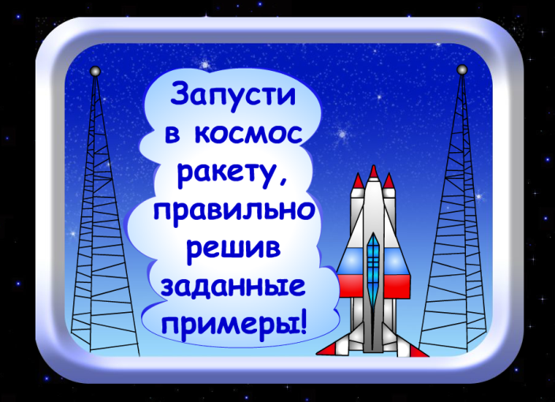

Молодцы! И так, до старта нашего космического корабля - десять секунд. Начинается отсчёт времени. **Дети хором считают**: десять, девять, восемь …… один. **Старт!**

**Показ видеоролика**

**2-ая часть: 1.** – Земля на которой мы с вами живем, имеет форму шара /показ глобуса/. Как люди узнали, что Земля круглая? (Ответы предположения детей)

Молодцы! Как много вы знаете, как интересно рассказываете!

А хотите, я расскажу и покажу вам, как определить, что Земля круглая?

Что Земля круглая, заметить людям было трудно. Поэтому люди долгое время считали, что Земля плоская, а сверху покрыта, как колпаком, небом. С большой высоты, из Космоса отчётливо видно, что Земля – шар .

Давайте внимательно посмотрим на нашу Землю из Космоса.

Что мы видим? (Ответы детей). Правильно! Очень хорошо! Вот эти тёмные участки - вода, светлые- суша, самые светлые- облака. А знаете ли вы, чтоЗемля - единственная планета Солнечной системы, на которой есть и суша, и вода, и атмосфера, т.е. воздух. (Показ презентации)

**2.** – Есть желающие продолжать полёт? - Единственная ли в Космосе наша планета Земля? /ответы детей/.

- Земля - не единственное космическое тело, планета, которая находится в Космосе. Солнце - самая большая звезда. Вокруг него вращается девять планет, тысячи мелких планет – астероидов и комет. Все эти небесные тела образуют Солнечную систему, в центре которой находится Солнце.

– Какие планеты вы знаете? /ответы детей/. – Вот перед нами в космосе открылась картина Солнечной системы

Какая по счёту /считая от Солнца / наша планета Земля? – А красная планета Марс? – А кто знает, как называется эта интересная планета с кольцами? /показ/.. Это планета Сатурн. – А все ли планеты одинаковы по размеру? Посмотрите на этот рисунок . Здесь нарисованы все планеты в сравнении с Солнцем. Видите, какая маленькая наша планета в сравнении с другими планетами.

**3.** Однако наша Земля самая необыкновенная в нашей Солнечной системе. – Может быть, вы подскажите, в чем необыкновенность Земли? /ответы детей/.

Молодцы, ребята! Конечно, Земля – это единственная планета, где есть жизнь.

**4.** Как можно назвать жителей Земли? /земляне/. – А жителей города? /горожане **/. -**А людей, живущих в Краснодаре? /Краснодарцы **/.**

**3-я часть (заключительная):**

Предложить детям деятельность на выбор.

**1 вариант:** загадки о небесных телах (совместная деятельность). **2 вариант:** рисование на тему «Космос», конструирование космической ракеты на интерактивной доске (самостоятельная деятельность).

**3 вариант:** сюжетно-ролевая игра «Космонавты»